THỰC ĐƠN NGÀY 04 THÁNG 1 NĂM 2023

ĂN SÁNG | ĂN TRƯA | TRÁNG  MIỆNG | ĂN XẾ
- Sữa Netsure  -Yến mạch nấu rau củ thịt  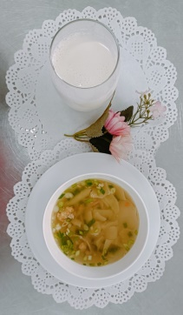  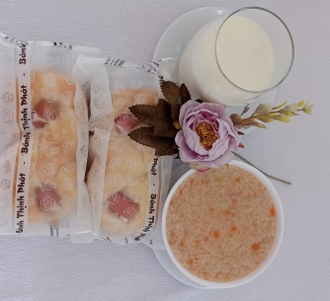 | - Ức gà nhúng sữa chiên giòn, sốt thơm, Đậu bắp xào (SDD), Đậu bắp luộc (DC-BP), Canh cải bẹ xanh, Nước cam  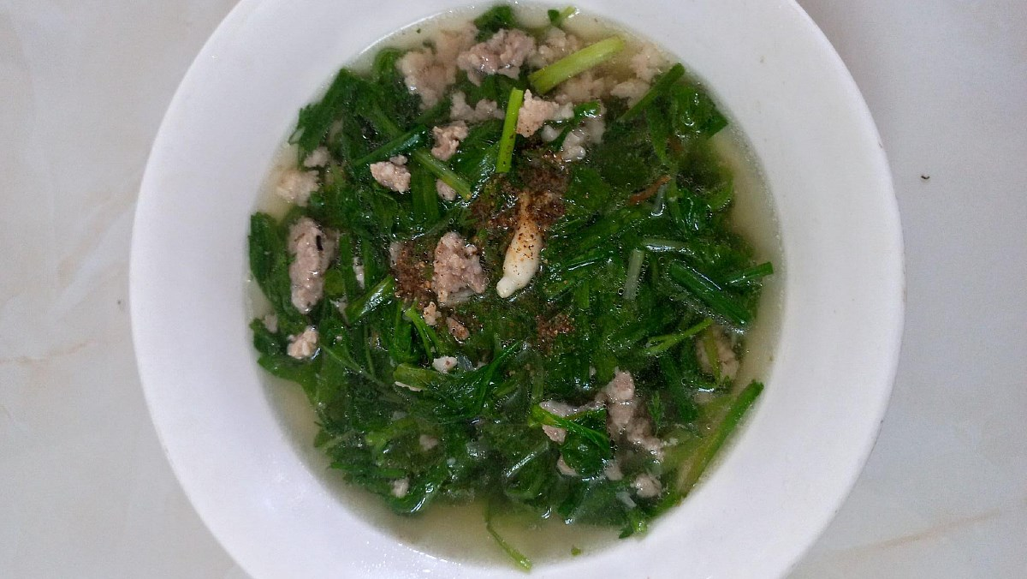  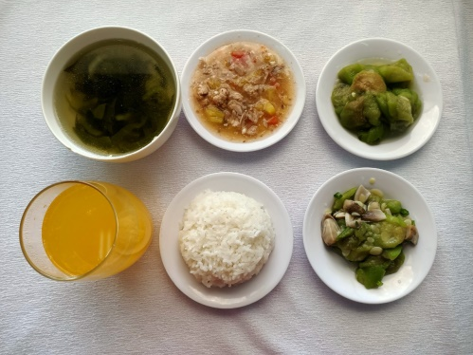  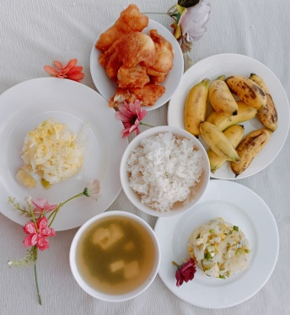 |  | - Soup bông cải tôm thịt  -Puding bắp  